

Ребята нашего детского сада очень долго ждали прихода осени. Подготовка к мероприятию началась задолго до его начала, а сколько интересного узнали дети, благодаря игровым ситуациям: это и рассматривание осенних иллюстраций, разгадывание загадок, песни, танцы, и музыкальные композиции на осеннюю тематику. Дети с нетерпением ждали осеннего развлечения, и не зря, ведь оно прошло очень весело и интересно. К детям в гости пришла Осень, а вместе с ней Медвежонок и Зайка, с которыми ребята весело и задорно играли, пели и танцевали, собирали шишки, звенели капельками дождя, и даже для Осени прочитали стихотворение.

Осенний праздник в детском саду – это всегда удивительные чудеса, волшебные краски, звонкий смех воспитанников, море улыбок и веселья. Дети как никто другой, способны радоваться шороху золотистых опавших листьев под ногами, солнышку и дождику, под которым так интересно гулять под зонтиком. Мероприятие было веселым, ярким, увлекательным. Воспитанники получили много позитивных эмоций. В завершении праздника, Осень угостила всех ребят вкусными, сочными яблоками.

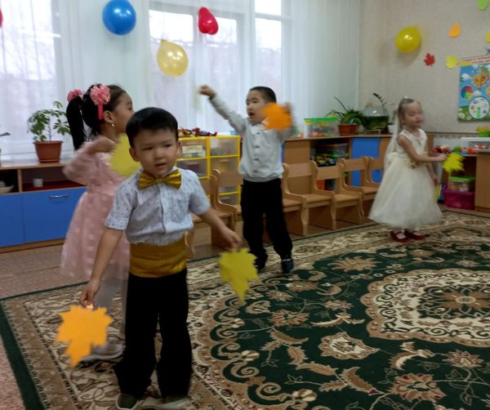

Еще больше информации в социальных сетях

YouTube садик №51 Костанай,

Instagram **@detsad51kst**

Главный редактор: Маутова Айслу Жангисовна

Редактор: Жумабаева Сандигуль Каирбековна.

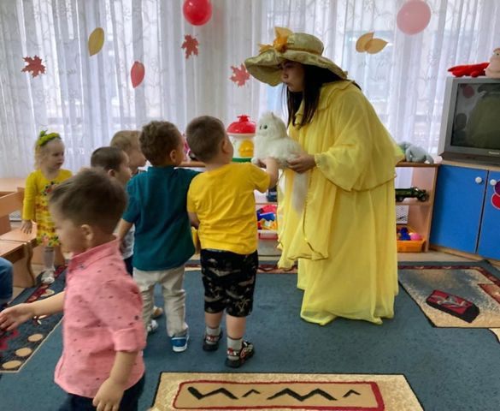

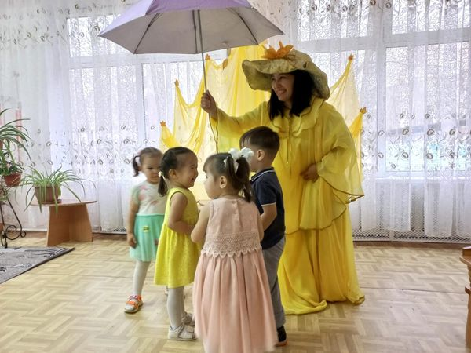



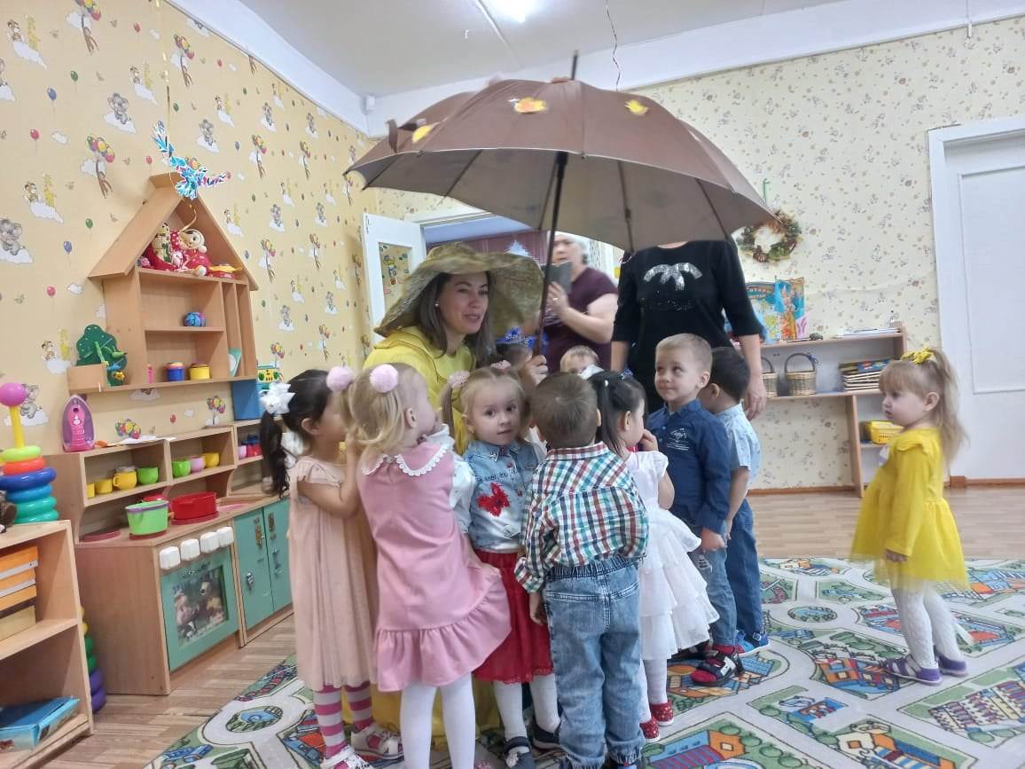

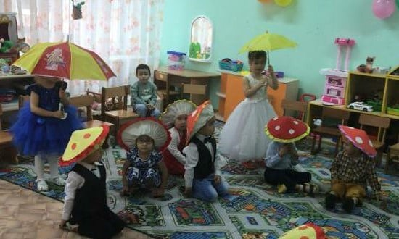



***"Осень- прекрасная пора!"***